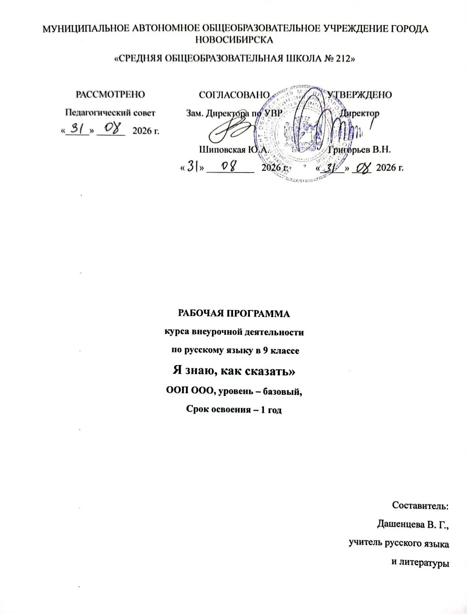

Пояснительная записка
Актуальность программы: программа расширяет и систематизирует теоретические сведения, позволяет организовать изучение и повторение материала блоками, сформировать устойчивый навык грамотного письма.
Вместе с тем курс даёт выпускникам 9 классов целостное представление о богатстве русского языка, помогает использовать в повседневной практике нормативную устную и письменную речь. Материально-технические условия для реализации программы имеются на базе МАОУ СОШ№212
Новизна программы: состоит в том, что в данной программе акцент смещен на практико-ориентированный подход. Использование текста в качестве опорной, ключевой единицы курса создает условия для практической деятельности учащихся, в ходе которой углубляются, расширяются знания о системе языка.
Отличительные особенности программы: заключаются в том, что в процессе комплексной работы с текстом решаются задачи, связанные с основными видами речевой деятельности, совершенствуются орфографические, пунктуационные навыки учащихся.
Педагогическая целесообразность программы состоит в том, что программа направлена на успешное прохождение итоговой аттестации по предмету. Программа ориентирована на систематизацию и обобщение знаний по орфографии и пунктуации, повышение орфографической и пунктуационной грамотности; существенное расширение используемых языковых и речевых средств; формирование умений нормативного употребления основных вариантных форм словоупотребления, активного владения синонимическими средствами языка в соответствии со сферой речевого общения.
Программа рассчитана на учащихся 15-16 лет общеобразовательных организаций, проявляющих интерес к углубленному изучению родного языка. Количество обучающихся - до 90 человек в очной и дистанционной группах. Набор не предполагает отбора школьников.
Программа включает 102 часа – по 1 часу три раза в неделю.
Форма обучения очная, групповая.
Режим занятий: занятия проводятся очно 3 раза в неделю по 45 минут, из них – 1 час освоение теоретического материала, 2 часа направлены на практическое применение знаний, также предусмотрены консультации и проверка работ.
Продолжительность академического часа 45 минут.
Цели
Целью Программы является углубленное изучение русского языка и отработка решения заданий различного уровня сложности.
Задачи:
Личностные:
- формирование у учащихся адекватного представления о русском языке;
- умение использовать приобретенные знания и умения в практической деятельности и повседневной жизни.
Предметные:
- знание основ орфоэпии, словообразования, лексикологии и фразеологии, морфологии, синтаксиса и пунктуации;
- умение орфографически, синтаксически и пунктуационно правильно строить письменные и устные предложения;
- умение анализировать речь и письменный текст;
Метапредметные:
- повышение познавательных способностей учащихся;
- развитие навыков абстрактного мышления;
- развитие трудолюбия, усердия, умения доводить начатую работу до конца.
Результат программы
У обучающихся могут быть развиты следующие личностные качества:
- формирование основ саморазвития и самовоспитания в соответствии с общечеловеческими ценностями и идеалами гражданского общества;
- готовность и способность к самостоятельной, творческой и ответственной деятельности;
- развитие навыков сотрудничества со сверстниками, детьми младшего возраста, взрослыми в образовательной, общественно полезной, учебно-исследовательской, проектной и других видах деятельности;
- умение построить связное высказывание по теме,
- сформулировать и высказать свою точку зрения по вопросу,
- решить широкий спектр задач (в рамках изучаемой научной дисциплины).
Предметные результаты:
- овладение нормами русского литературного языка (орфоэпическими, лексическими, грамматическими, стилистическими), нормами речевого этикета;
- осознание изменений в языке как объективного процесса;
- понимание внешних и внутренних факторов языковых изменений;
- общее представление объективных процессах в современном русском языке;
- соблюдение норм русского речевого этикета;
- повышение качества знаний, уровня практического освоения навыков устной и письменной речи.
Метапредметные результаты:
- умение самостоятельно определять цели деятельности и составлять планы деятельности; самостоятельно осуществлять, контролировать и корректировать деятельность; использовать все возможные ресурсы для достижения поставленных целей и реализации планов;
- умение продуктивно общаться и взаимодействовать в процессе совместной деятельности, учитывать позиции других участников деятельности, эффективно разрешать конфликты;
- владение навыками познавательной, учебно-исследовательской и проектной деятельности, способность и готовность к самостоятельному поиску методов решения практических задач;
- готовность и способность к самостоятельной познавательной деятельности, владение навыками получения необходимой информации из словарей разных типов, умение ориентироваться в различных источниках информации, критически оценивать и интерпретировать информацию, получаемую из различных источников;
- развернутое, логичное и точное изложение своей точки зрения с использованием адекватных (устных и письменных) языковых средств;
- навык поиска и применения информации из дополнительных источников,
- овладение искусством построения точного, внутренне непротиворечивого, логического изложения собственных мыслей, навык научного изыскания в гуманитарной сфере,
- совершенствование ораторского мастерства учащихся.

Содержание программы
Тема 1 «Вводное занятие и входное тестирование» (3 часа)
Теория (1ч): Общий план занятий.
Практика (2ч): Написание входного тестирования,
Тема 2 «Фонетика и орфоэпия» (2 часа)
Теория (1ч): Согласные звонкие и глухие, твердые и мягкие. Орфоэпические нормы русского языка.
Практика (1ч): Отработка правильной постановки ударения в словах.
Тема 3 «Лексика и фразеология (2 часа)
Теория (1 ч): Лексическое значение слова. Синонимы. Антонимы. Группы слов по происхождению и употреблению. Фразеологические обороты.
Практика (1ч): Нахождение в тексте указанных в задании лексических единиц.
Тема 4 «Морфология» (2 часа)
Теория (1ч): Самостоятельные и служебные части речи.
Практика (1ч): Определение частей речи по их грамматическим признакам.
Тема 5 «Орфография» (28 часов)
Теория (20ч): Правописание гласных в корне слов. Правописание приставок. Разделительный Ъ и Ь знаки. Мягкий знак после шипящих. Правописание окончаний имен существительных и прилагательных. Правописание суффиксов существительных, прилагательных, наречий. Правописание окончаний глаголов, суффиксов причастий. Правописание Н-НН в разных частях речи. Правописание союзов, предлогов. Правописание НЕ с различными частями речи. НЕ и НИ в отрицательных местоимениях и наречиях. Дефис в наречиях, сложных существительных и прилагательных.
Практика (20): Решение заданий по орфографии.
Тема 6 «Синтаксис» (23 часа)
Теория (9ч): Словосочетание и предложение: связь слов в словосочетании, характеристика простого предложения. Виды односоставных предложений. Главные и второстепенные члены предложений, виды сказуемых. Однородные члены предложения. Обособленные члены предложения. Вводные слова и обращения. Виды сложных предложений. Сложноподчиненное предложение: виды придаточных, виды подчинения.
Практика (14 часов): практическое решение заданий по синтаксису: определение грамматической основы предложения, характеристика простого и сложного предложения.
Тема 7 «Пунктуация» (16 часов)
Теория (6ч): Знаки препинания в предложениях с однородными членами предложения, с обособленными членами предложения, в предложениях с обращениями и вводными словами. Постановка знаков препинаниях в разных видах сложных предложений, в предложениях с прямой речью.
Практика (10ч): Установка соответствия между пунктуационными правилами и предложениями, которые могут служить примерами для приведенных пунктуационных правил. Постановка запятых, двоеточия, тире, кавычек в простом и сложном предложении.
Тема 8 «Речь. Выразительность русской речи» (2 часа)
Теория (1ч): Основные средства выразительности русской речи: метафора, эпитет, сравнение, олицетворение, гипербола.
Практика (1ч): Нахождение примеров разных средств выразительности в предложениях.
Тема 9 «Языковые нормы» (3 часа)
Теория (1ч): Основные морфологические и синтаксические нормы русского языка
Практика (2ч): употребление слов в соответствии с нормами современного русского языка, замена словосочетаний с разными видами связи синонимичными вариантами.
Тема 10 «Практикум» (11 часов)
Теория (5ч): Виды заданий для итогового собеседования. Основные способы сжатия текста. Композиция сочинения-рассуждения.
Практика (6ч): Чтение и пересказ текста, монологическое высказывание и диалог по заданной теме. Написание сжатого изложения, сочинения- рассуждения по прочитанному тексту.
Тема 11 «Итоговое тестирование»
Теория (1ч): Требования к оформлению работ
Практика (3ч): Тестирование по всему курсу.

Тематическое планирование

№ п/п | Тема | Количество часов
1 | «Вводное занятие и входное тестирование»  Теория: Общий план занятий. | 1
2 | Практика: Написание входного тестирования, | 2
3 | Теория : Согласные звонкие и глухие, твердые и мягкие. | 2
4 | Орфоэпические нормы русского языка.  Практика : Отработка правильной постановки ударения в словах. | 2
5 | Теория: Лексическое значение слова. Синонимы. Антонимы. Группы слов по происхождению и употреблению. Фразеологические обороты. | 2
6 | Практика: Нахождение в тексте указанных в задании лексических единиц | 1
7 | Теория (1ч): Самостоятельные и служебные части речи. | 1
8 | Практика (1ч): Определение частей речи по их грамматическим признакам. | 1
9 | Теория: Правописание гласных в корне слов. Практика: Решение заданий по орфографии. | 3
10 | Правописание приставок.  Практика: Решение заданий по орфографии | 2
11 | Разделительный Ъ и Ь знаки.  Практика: Решение заданий по орфографии | 2
12 | Мягкий знак после шипящих.  Практика: Решение заданий по орфографии | 2
13 | Правописание окончаний имен существительных и прилагательных.  Практика: Решение заданий по орфографии | 2
14 | Правописание суффиксов существительных, прилагательных, наречий.  Практика: Решение заданий по орфографии | 2
15 | Правописание окончаний глаголов, суффиксов причастий.  Практика: Решение заданий по орфографии | 2
16 | Правописание Н-НН в разных частях речи.  Практика: Решение заданий по орфографии | 2
17 | Правописание союзов, предлогов.  Практика: Решение заданий по орфографии | 2
18 | Правописание НЕ с различными частями речи.  Практика: Решение заданий по орфографии | 3
19 | НЕ и НИ в отрицательных местоимениях и наречиях.  Практика: Решение заданий по орфографии | 3
20 | Дефис в наречиях, сложных существительных и прилагательных.  Практика: Решение заданий по орфографии | 3
21 | Словосочетание и предложение: связь слов в словосочетании, характеристика простого предложения. | 2
22 | Виды односоставных предложений.  практическое решение заданий по синтаксису: определение грамматической основы предложения, | 3
23 | Главные и второстепенные члены предложений, виды сказуемых.  практическое решение заданий по синтаксису: определение грамматической основы предложения, | 3
24 | Однородные члены предложения. | 3
25 | Обособленные члены предложения. | 4
26 | Вводные слова и обращения. | 3
27 | Виды сложных предложений.  Практика характеристика простого и сложного предложения. | 4
28 | Сложноподчиненное предложение: виды придаточных, виды подчинения.  Практика:характеристика простого и сложного предложения. | 4
29 | : Знаки препинания в предложениях с однородными членами предложения, с обособленными членами предложения, в предложениях с обращениями и вводными словами. | 3
30 | Постановка знаков препинаниях в разных видах сложных предложений, в предложениях с прямой речью. | 3
31 | Практика: Установка соответствия между пунктуационными правилами и предложениями, | 5
32 | Практика: Постановка запятых, двоеточия, тире, кавычек в простом и сложном предложении. | 5
33 | Теория: Основные средства выразительности русской речи: метафора, эпитет, сравнение, олицетворение, гипербола. | 1
34 | Практик: Нахождение примеров разных средств выразительности в предложениях. | 1
35 | Теория: Основные морфологические и синтаксические нормы русского языка | 1
36 | Практика: употребление слов в соответствии с нормами современного русского языка, замена словосочетаний с разными видами связи синонимичными вариантами. | 2
37 | Теория (5ч): Виды заданий для итогового собеседования. | 1
38 | Основные способы сжатия текста. | 2
39 | Композиция сочинения-рассуждения. | 2
40 | Практика : Чтение и пересказ текста, | 2
41 | Практика :монологическое высказывание и диалог по заданной теме. | 2
42 | Практика :Написание сжатого изложения, сочинения- рассуждения по прочитанному тексту. | 2
43 | «Итоговое тестирование»  Теория: Требования к оформлению работ | 1
44 | Практика: Тестирование по всему курсу. | 3
 |  | 102
Материально-техническая база
Учебное помещение:
Обучение осуществляется в кабинете, который соответствует требованиям Сан ПиН.
Материально-техническое обеспечение:
Кабинет обеспечен соответствующей мебелью: рабочими столами, стульями, шкафами, компьютером, мультимедийным оборудованием, чертежными инструментами, столом для руководителя.
Информационное обеспечение:
Все учащиеся обеспечены учебной литературой, задачниками, различного рода справочниками, опорными конспектами.

Литература:
Аксенова М. П. Русский язык по-новому. Часть 1 (уроки 1-15). — М.: Форум. 2015.
Ерофеева И. Н., Шутова Т. А., Беликова Л. Г. Русский язык. Первые шаги. Учебное пособие. В 3 частях. Часть 2. — М.: Златоуст. 2019.
Ипполитова Н. А., Князева О. Ю., Савова М. Р. Русский язык и культура речи. Учебник. — М.: Проспект. 2020
Милославский И. Г. Краткая практическая грамматика русского языка. — М.: Либроком. 2020.
Милославский И. Г. Морфологические категории современного русского языка. — М.: Либроком. 2020.
Мустайоки А., Сабитова З. К., Парменова Т. В. Функциональный синтаксис русского языка. Учебник. — М.: Юрайт. 2019.
Рогова К. А., Вознесенская И. М., Хорохордина О. В. Русский язык. Учебник для продвинутых. Выпуск 3. — М.: Златоуст. 2015.
Розенталь Д.Э. Теленкова М.А. Словарь трудностей русского языка. – Изд. 3-е – М.: Айрис-Пресс, 2003
Шапиро А.Б. Современный русский язык. Пунктуация. — М.: Едиториал УРСС. 2020

